Quadro Compact ze świeżymi funkcjami
Nowe strefy komfortu w lodówce
Lodówki są obecnie czymś znacznie więcej, aniżeli zwykłymi urządzeniami do przechowywania żywności. Przydatne funkcje sprawiają, że codzienna rutyna w kuchni staje się dla użytkowników coraz bardziej komfortowa. Hettich, jako dostawca innowacyjnych rozwiązań dla urządzeń chłodniczych ma w tym swój udział. Firma wprowadziła do swojej rodziny produktów Quadro Compact kilka praktycznych dodatków. Obecna oferta prowadnic z pełnym wysuwem do szuflad na świeże produkty żywnościowe zaskakuje nowymi, inteligentnymi funkcjami dla jeszcze lepszej ergonomii, pełnego wglądu i łatwego dostępu do wszystkiego, co przechowujemy w lodówce.

Dzięki różnym klasom obciążenia 20, 40, 60 lub 80 kg, produkty z rodziny Quadro Compact można stosować we wszystkich szufladach w lodówce - od małych pojemników wewnętrznych, po duże i szerokie szuflady z frontem. Prowadnice z pełnym wysuwem firmy Hettich przekonują delikatnym i równomiernym przesuwem oraz wyjątkową stabilnością. Ponadto amortyzacja Silent System zapewnia kontrolowane, ciche domknięcie. Teraz dostępne są nowe, użyteczne funkcje dla pojemników na świeże produkty z serii Quadro Compact. W dużym stopniu ułatwiają one codzienne czynności wykonywane w kuchni.

Perfekcyjna synchronizacja również w formacie XL: Parallel System
Parallel System dla prowadnic Quadro Compact to rozwiązanie zapewniające komfortowe korzystanie z szerokich szuflad. Dzięki niemu otwieranie i zamykanie nawet bardzo dużych szuflad nie wymaga żadnego wysiłku - wystarczy nacisnąć palcem na front w dowolnym miejscu. Działający w ukryciu Parallel System firmy Hettich odpowiada za perfekcyjną synchronizację. Odpowiednią stabilizację boczną oraz równomierny przesuw gwarantuje system naciągu ze stalowymi linkami w osłonkach. Parallel System, skutecznie chroniony przed zabrudzeniami i oblodzeniem, ukazuje swoje mocne strony: znakomite właściwości jezdne oraz zaskakująco cichy przesuw do szuflad na świeże produkty o różnych głębokościach zabudowy. A na dodatek, dzięki funkcji ponad pełnego wysuwu, użytkownik po łatwym otwarciu szuflady zyskuje nieograniczony dostęp do wszystkich produktów.

Wyjmowanie: system odblokowywania pojemników na świeże produkty
Hettich ma również odpowiednie rozwiązanie dla profesjonalistów, którzy pracują wydajnie i nie chcą pokonywać niepotrzebnych dystansów w kuchni. Dzięki praktycznemu systemowi odblokowywania Quadro Compact, można wyjąć pojemniki i postawić na blacie kuchennym. W ten sposób wszystkie produkty są od razu pod ręką i można natychmiast zacząć kroić warzywa! Ten pomysłowy system odblokowywania dostępny jest dla wariantów prowadnic Quadro Compact FE 20 i FE40.

Duet dla większej przestrzeni do przechowywania: Quadro Compact 2 in a line
Kolejne pomysłowe rozwiązanie do kuchni: jako alternatywa dla klasycznej lodówki z drzwiami na zawiasach, można zamontować pod blatem kuchennym lodówkę z wysuwanym frontem. Pomysłowy system Quadro Compact 2 in a line optymalnie wykorzystuje nawet trudno dostępną przestrzeń do przechowywania żywności. Podczas otwierania automatycznie unoszony jest drugi pojemnik z niższego poziomu, co pozwala na wygodny dostęp do wszystkich produktów.

Eleganckie wykończenie: komfort w chłodziarkach do wina
Dla każdego, kto ceni dobre wina, prawidłowe przechowywanie i odpowiednia temperatura decyduje o tym, czy będziemy mogli delektować się tymi szlachetnymi trunkami. Kto nie dysponuje piwniczką na wina, może wybrać specjalną chłodziarkę. Również tutaj stosowana jest prowadnica Quadro Compact. Dzięki eleganckiej formie, ciemnej kolorystyce, delikatnemu i płynnemu przesuwowi oraz opcjonalnym funkcjom, takim jak Silent System lub Stay Close, prowadnica Quadro Compact FE 20 jest po prostu stworzona do wysuwanych półek na wino. Wznieśmy toast!

W dziale prasowym na stronie www.hettich.com, menu: "Prasa" można pobrać następujące zdjęcia:
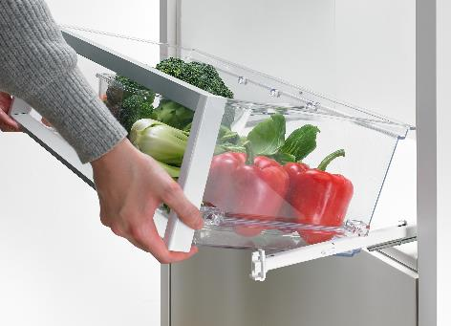
P88_a
Za pomocą systemu odblokowywania Quadro Compact można wyjąć pojemniki i postawić na blacie kuchennym. Fot.: Hettich
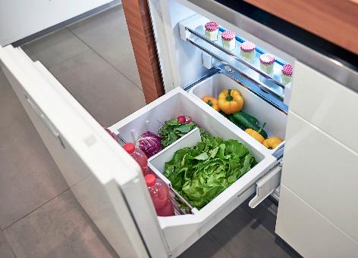
P88_b
Lodówka inna niż wszystkie z Quadro Compact 2 in a line. Po otwarciu drugi pojemnik jest automatycznie podnoszony, ułatwiając wyjęcie produktów żywnościowych. Fot.: Hettich
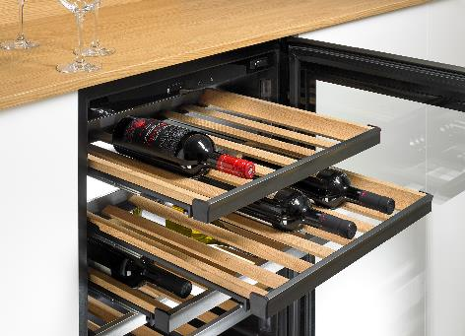
P88_c
Ciemny kolor, delikatny przesuw: prowadnica Quadro Compact FE 20 jest po prostu stworzona do chłodziarki na wino. Fot.: Hettich

